12116 YK KAUÇUK ŞASELİ YOL KASİSİ ve
12109 YK K YOL KASİSİ KAPAĞI

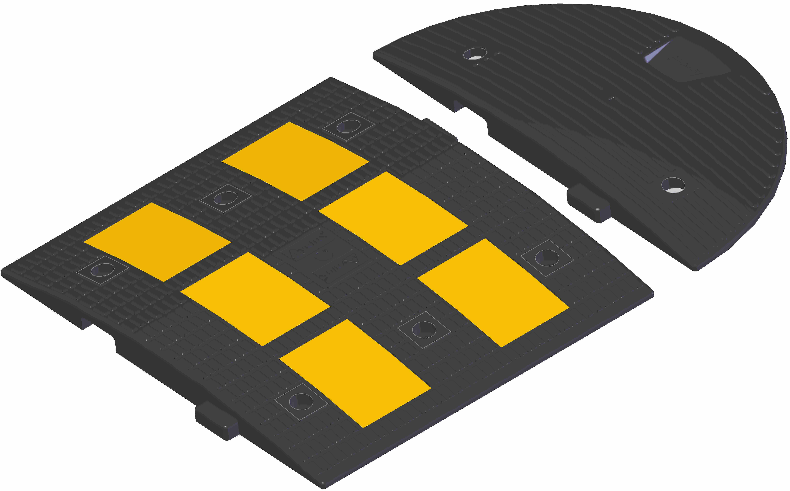

TEKNİK ÖZELLİKLER

1. ANA GÖVDE

1.1 ŞEKİL, BOYUTLAR, AĞIRLIK ve RENK

Şekil: Şekildeki şaseli yol kasisi ve kapağı birbirinden ayrı parçalardır. Yol kasisi reflektif bantlar ve şaseli gövdeden oluşmaktadır. Kasis, iskelet şase ile içten güçlendirilmiştir. Reflektif bantlar birbirinden bağımsız, ayrık halde, dikdörtgen şeklinde, 3 adet ön, 3 adet arkada olmak üzere, toplam 6 adet reflektif bant kasisin üst yüzeyindeki bant yuvalarına yapıştırılmıştır. Kasisin yan yüzeylerinde geçmeli dişler vardır. Üst yüzeyinde zemine bağlantı için 6 adet bağlantı deliği vardır. Kasisin üst yüzeyi kabartmalı çizgilerden oluşmaktadır.
Kapak şaseli gövdeden oluşup, tek parça halindedir. Kapağın iç kısmı iskelet şaseyle güçlendirilmiştir. Üst yüzeyi kabartmalı çizgilerden oluşmaktadır. Yüzeyinde 2 adet zemine bağlantı deliği vardır. Kasise bakan yan yüzeyinde geçmeli diş vardır. Keskin kenarlar yuvarlatılmış olup, yüzeyler düzgün ve pürüzsüzdür.

Boyutlar: Yol kasisinin, kapağının ve montaj elemanlarının boyutları için EK-3/3’ e bakınız.
Ağırlık: Kasis 9300 gr ± %5 dir.
Kapak 3400 gr ± %5 dir.
Renk: Yol kasisi ve kapağı siyah renkli, reflektif bantlar sarı renklidir.

1.2 FONKSİYONEL ÖZELLİKLER

- Reflektif bantlar
- İskelet şase ile güçlendirilmiş gövde ve kapak

1.3 MALZEME ÖZELLİKLERİ

Kasis ve kapağının dış yüzeyinin malzeme tipi aşağıda belirtilen özelliklerdeki PVC malzemedir.

MALZEME ÖZELLİKLERİ | TEST METODU | BİRİM | DEĞER
Sertlik | Icı solvic pcc 152 | shore A | 70 ila 85
Yoğunluk | ASTM D 792 | gr/cm³ | 1,22
Kopmada uzama | Icı solvic pcc 160/67 | % | 150

EK-1/3

Kasis ve kapağının iskelet şasesinin malzeme tipi aşağıda belirtilen özelliklerdeki PP malzemedir.

MALZEME ÖZELLİKLERİ | TEST METODU | BİRİM
Erime akış indeksi | ASTM D 1238 | 8.0g/10min
Çekme gerilimi (yield) | ASTM D638 | 23.0Mpa
Uzama gerilmesi (yield) | ASTM D638 | 7.0%
Esneklik modülü | ASTM D790A | Mpa1050
Çentikli darbe dayanımı | ASTM D256 | 150 J/m
Yük altında sapma sıcaklığı | ASTM D648 | 95.0°C

Malzemeler -20°C ila +60°C arasında doğal hava şartlarına dayanıklıdır.

1.4 ÜRETİM YÖNTEMİ

Kasisin ve kapağının iskelet şasesi enjeksiyon prensibiyle üretilmektedir.

Kasis Plastik enjeksiyon prensibiyle PVC malzemeyle, iskelet şase yüzey kaplanarak nihai ürün haline getirilir.

1.5 MONTAJ YÖNTEMİ

Dübel (PP) Ø18x90 mm
Trifon vida Ø10x105 mm

1.6 AMBALAJLAMA

Ürünler (kasis) montaj elemanları ile birlikte 2 adet olarak koli içerisinde paketlenerek sevk edilir.
(kapak) montaj elemanları ile birlikte 2adet olarak koli içerisinde paketlenerek sevk edilir.

2. REFLEKTİF BANT

2.1 PERFORMANS ÖZELLİĞİ

Minimum Yansıma Değerleri | Sarı
Giriş Açısı | 88.76°
Gözlem Açısı | 1.05°
Geri Yansıma (mcd /m2/lx) | 500

EK-2/3

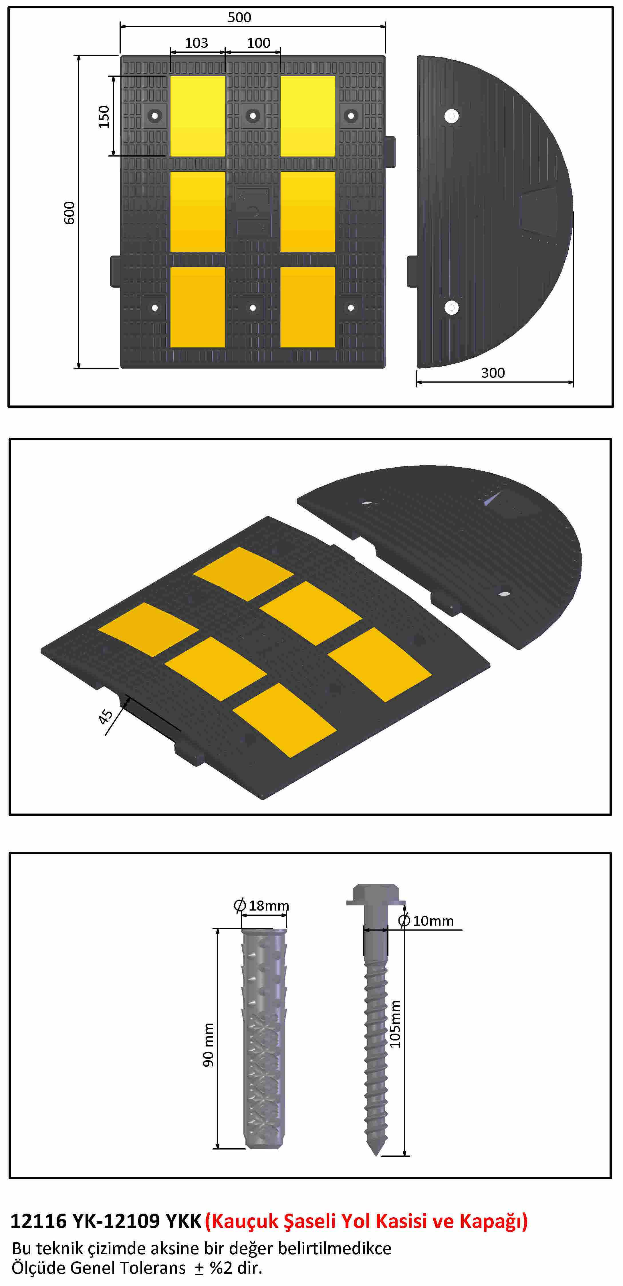

EK-3/3

